Fernisering af udstillingen “Samizdat – De forbudte ord” på Langeland

Det seneste stop for udstillingen “Samizdat – De forbudte ord” / Den forbudte litteraturs ulidelige magt bag Jerntæppet, der handler om samizdat- og eksillitteratur i Tjekkoslovakiet og Polen, var Langelandfortets Koldkrigsmuseum i Bagenkop.

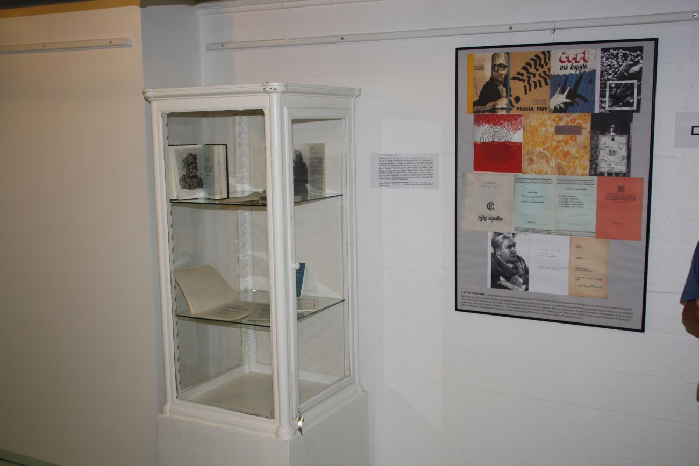

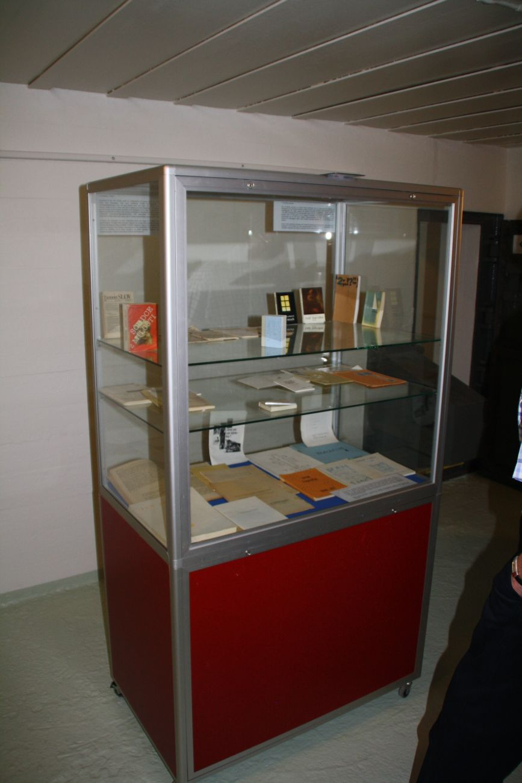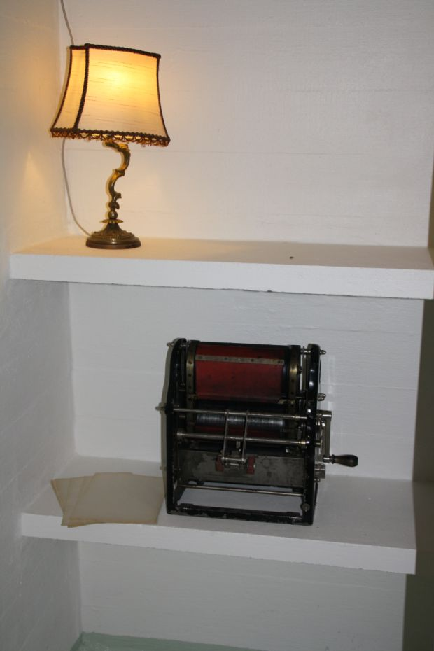

Ferniseringen fandt sted den 9. juni i en af de rekonstruerede bunkere under tilstædeværelse af seks ambassadører (fra Tjekkiet, Ungarn, Kroatien, Macedonien, Irak og Sydkorea), tidligere PEN-klubs formand Niels Barfoed, grundlæggeren af Dialog med Charta 77, Morten Nielsen og andre respekterede gæster. Åbningstalen blev holdt af Bjarne Nielsen, Langeland Kommunes borgmester, Peter Thor Andersen, museumsdirektør, og ambassadør Zdeněk Lyčka.

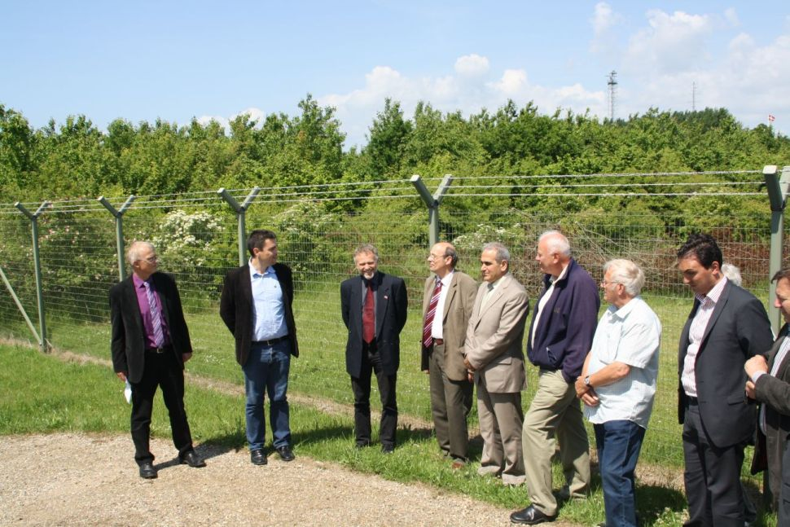
Udstillingens åbning foran entreen til bunkeren: (fra venstre) borgmester B. Nielsen, museumsdirektør P. T. Andersen og ambassadør Z. Lyčka

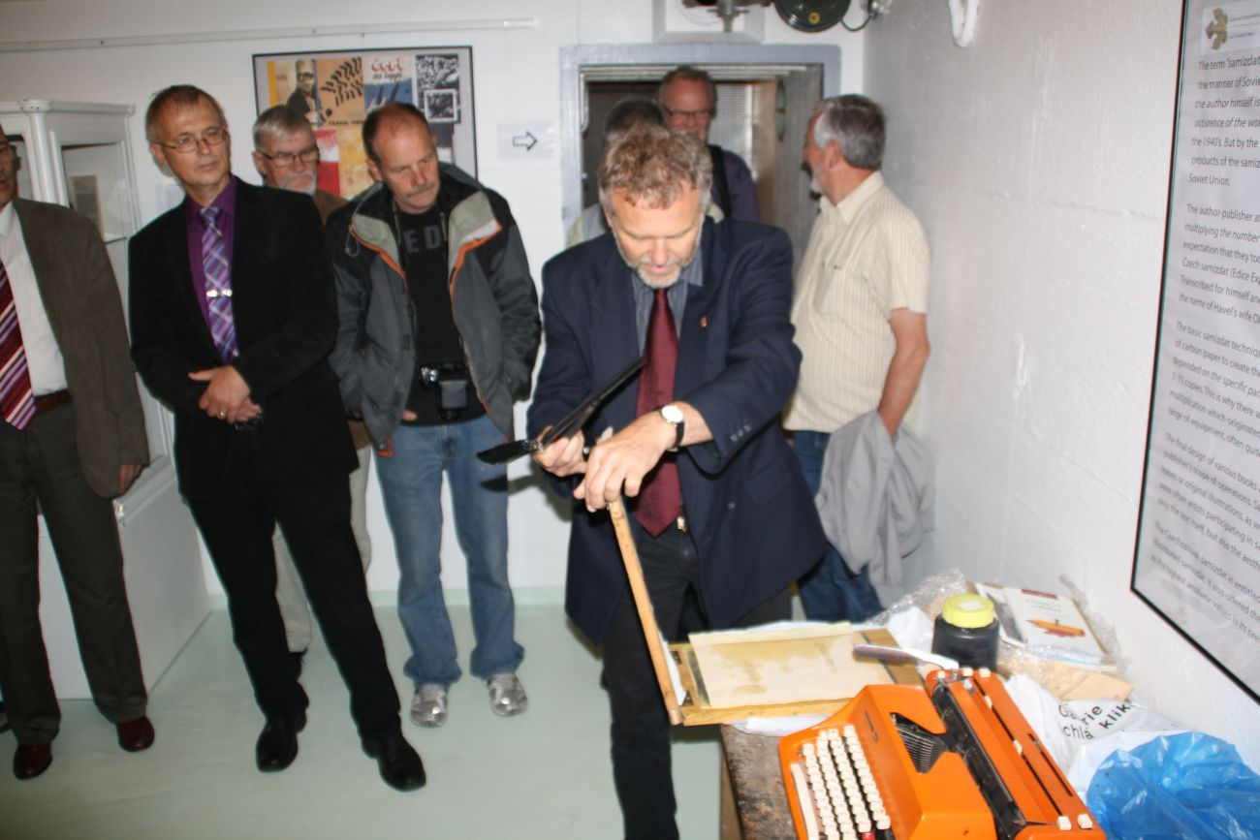
Z. Lyčka viser, hvordan man lavede samizdat ved brug af „rammen“
Udstillingens åbning i bunkeren – Z. Lyčka

Ambassadør Z. Lyčka viste under ferniseringen forskellige metoder for at lave samizdat ved brug af skrivemaskine og andet enkelt kopieringsudstyr. Desuden præsenterede han en unik kompilation af fangepoesi fra 1950’erne Přadénko z drátů (Fed af tråd), som blev udgivet i anledning af 20-års jubilæum for samizdat- og exillitteratur-biblioteket Libri prohibiti.
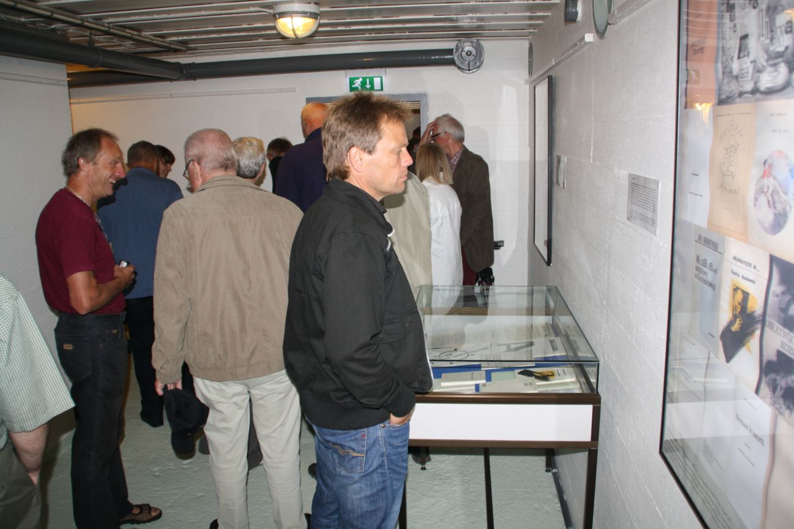
Ferniseringens gæster

Journalister fra Fyns Amts Avis og TV2 Fyn var til stede. Reportagen blev vist i TV-nyhederne.

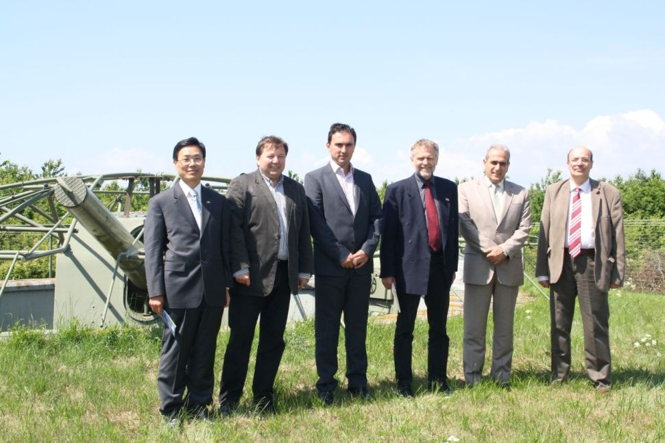
Ambassadørerne under ferniseringen (fra venstre): Sydkorea, Kroatien, Macedonien, Tjekkiet, Irak og Ungarn

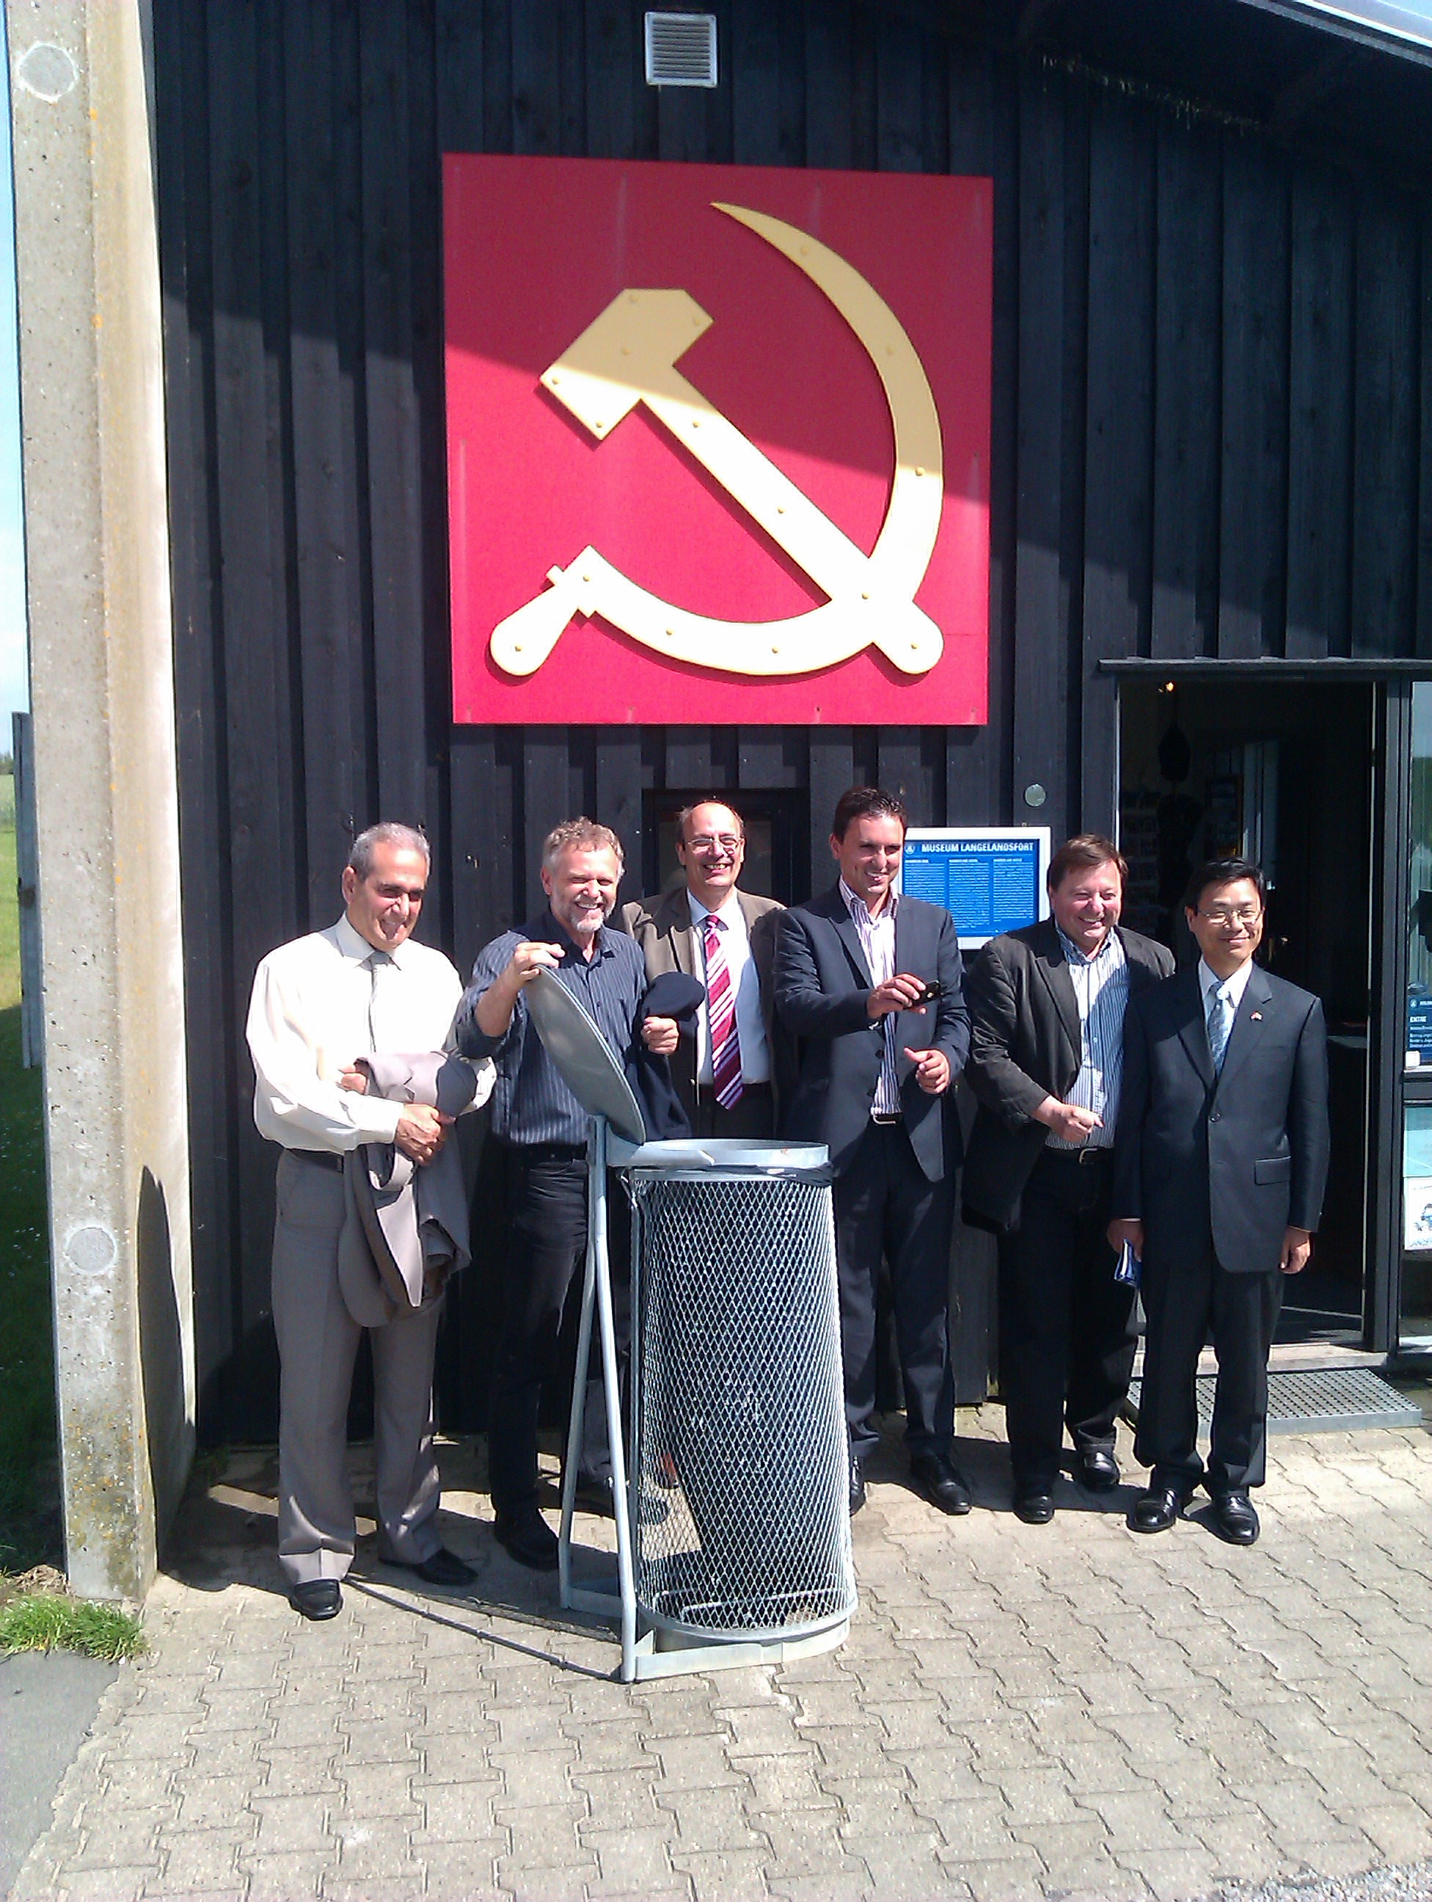
Ambassadørerne ved indgangen til Koldkrigsmuseet (foto: P. T. Andersen)

